**DENTIST MANAGER ENTIT Y RELATIONSHIP DIAGRAM**

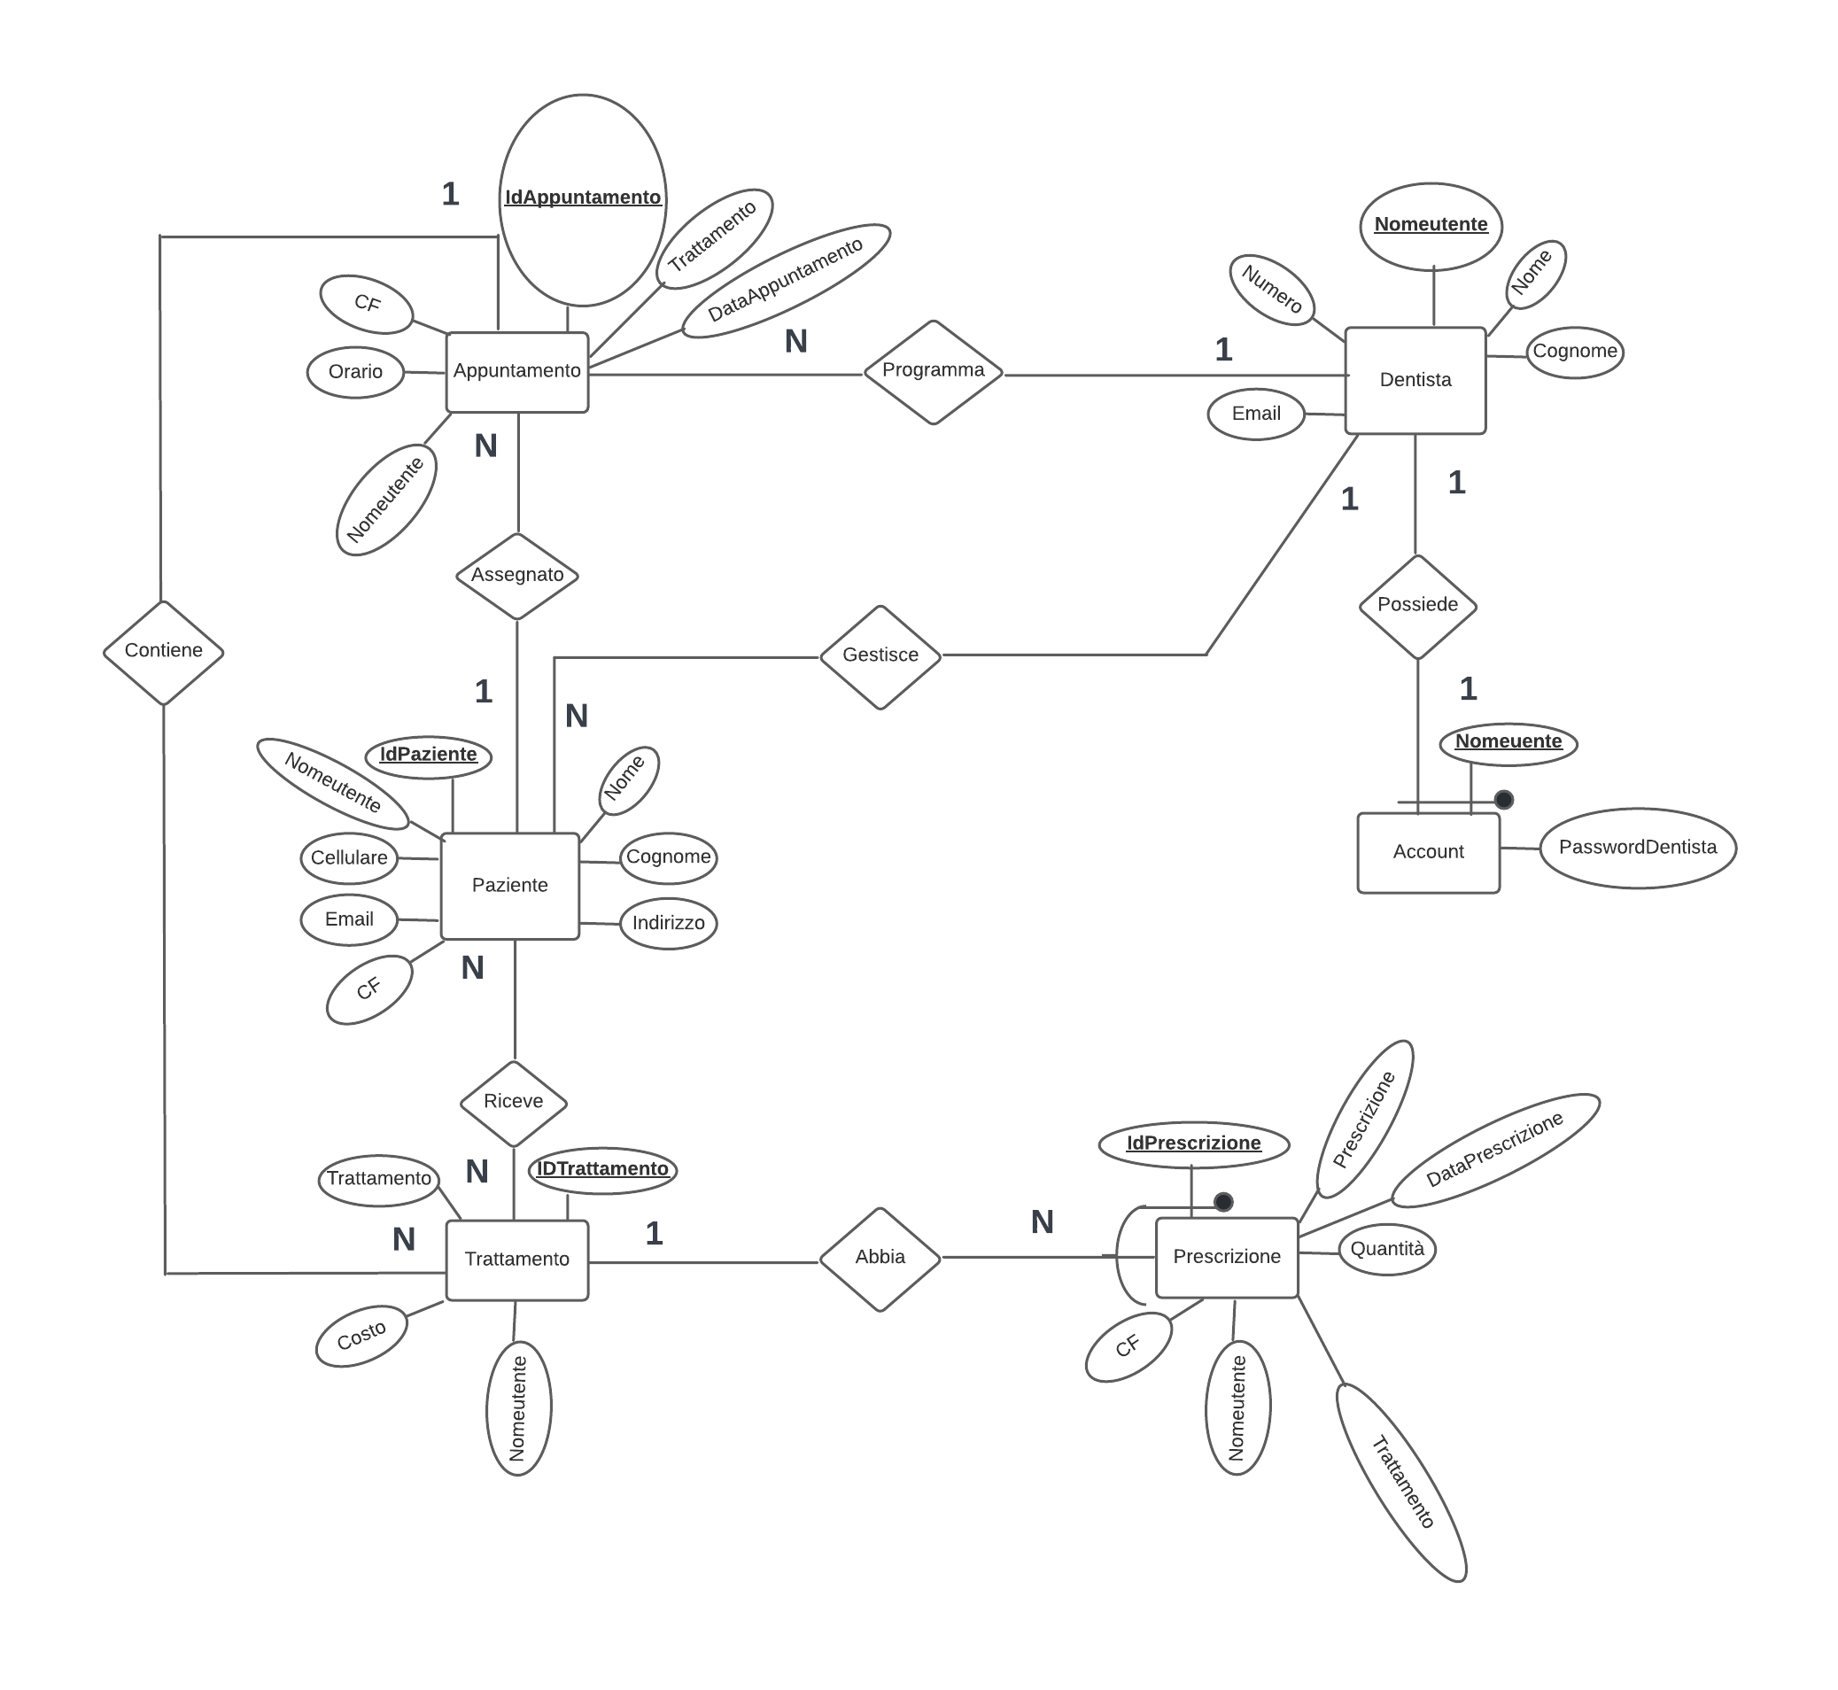

# Table: Relationship and Cardinalities of Dentist Manager Entity Relationship Diagram

|  |  |  |
| --- | --- | --- |
| **Entity** | **Relationship** | **Cardinality** |
| Dentista: Account | Possiede | 1: 1 |
| Dentista: Appuntamento | Programma | 1: N |
| Dentista: Paziente | Gestisce | 1: N |
| Appuntamento: Paziente | Assegnato | 1: N |
| Appuntamento: Trattamento | Contiene | 1: N |
| Paziente: Trattamento | Riceve | N: N |
| Trattamento: Prescrizione | Abbia | 1: N |

**Schema Relazionale**

**1. R1 {Nomeutente,** PasswordDentista, Nome, Cognome, Email, Cellulare**}**

**2. R2 {IdPaziente,** Nome, Cognome, CF, Indirizzo, Email, Cellulare, *Nomeutente***}**

**3. R3 {IdAppuntamento,** DataAppuntamento, CF, Trattamento, Orario, **Nomeutente}**

**4. R4 {IdTrattamento,** Trattamento, Costo,*Nomeutente***}**

**5. R5 {IdPrescrizione,** Prescrizione, Quantita, DataPrescrizione, Trattamento, CF, *Nomeutente***}**

**CODICE SQL PER LA CREAZIONE DEL DATABASE DEL DENTIST MANAGER**

Use dentistmanager;

CREATE TABLE IF NOT EXISTS dentista(

Nomeutente VARCHAR(50) PRIMARY KEY,

PasswordDentista VARCHAR(50) NOT NULL,

Nome VARCHAR(50) NOT NULL,

Cognome VARCHAR(50) NOT NULL,

Email VARCHAR(50) NOT NULL,

Cellulare VARCHAR(50) NOT NULL

)

CREATE TABLE IF NOT EXISTS paziente (

IdPaziente INT PRIMARY KEY auto_increment,

Nome VARCHAR (50) NOT NULL,

Cognome VARCHAR (50) NOT NULL,

CF VARCHAR (50) NOT NULL,

Indirizzo VARCHAR (50) NOT NULL,

Email VARCHAR (50) NOT NULL,

Cellulare VARCHAR (50) NOT NULL,

Nomeutente VARCHAR (50),

FOREIGN KEY(Nomeutente) REFERENCES dentista (Nomeutente)/*chiave esterna per identificare i dati di ogni dentista nella tabella*/

)

ENGINE=InnoDB;

CREATE TABLE IF NOT EXISTS appuntamento(

IdAppuntamento INT PRIMARY KEY auto_increment,

DataAppuntamento VARCHAR(50) NOT NULL,

CF VARCHAR(50) NOT NULL,

Trattamento VARCHAR(50) NOT NULL,

Orario VARCHAR(50) NOT NULL,

Nomeutente VARCHAR(50),

FOREIGN KEY(Nomeutente) REFERENCES dentista(Nomeutente)/*chiave esterna per identificare i dati di ogni dentista nella tabella*/

)

ENGINE=InnoDB;

CREATE TABLE IF NOT EXISTS trattamento(

IdTrattamento INT PRIMARY KEY auto_increment,

Trattamento VARCHAR(50) NOT NULL,

Costo VARCHAR(50) NOT NULL,

Nomeutente VARCHAR(50) ,

FOREIGN KEY(Nomeutente) REFERENCES dentista(Nomeutente)/*chiave esterna per identificare i dati di ogni dentista nella tabella*/

)

ENGINE=InnoDB;

CREATE TABLE IF NOT EXISTS prescrizione(

IdPrescrizione INT PRIMARY KEY auto_increment,

Prescrizione VARCHAR(50) NOT NULL,

Quantita VARCHAR(50) NOT NULL,

DataPrescrizione VARCHAR(50) NOT NULL,

Trattamento VARCHAR(50) NOT NULL,

CF VARCHAR(50) NOT NULL,

Nomeutente VARCHAR(50) ,

FOREIGN KEY(Nomeutente) REFERENCES dentista(Nomeutente)/*chiave esterna per identificare i dati di ogni dentista nella tabella*/

)

ENGINE=InnoDB;